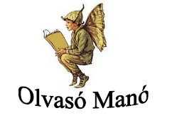
Vivian French és David Melling:
A macerás medve

- Samunak és Hűséges Társának sok jó cselekedetet kell véghez vinnie, hogy Samu Igazán Nemes Lovag lehessen. Sorolj fel ezek közül hármat!

…………………………………………………………………………………………………...
…………………………………………………………………………………………………...
…………………………………………………………………………………………………...
…………………………………………………………………………………………………...
…………………………………………………………………………………………………...

- Hogyan és minek a segítségével tudta meg Samu és Szilva, hogy mi lesz a feladata?
…………………………………………………………………………………………………...
…………………………………………………………………………………………………...
…………………………………………………………………………………………………...

- Mely szereplőkre illenek a következő mondatok?
„Nagyon okos gondolataim vannak!”…………………………………………………………...
„A vastól mind meggárgyulnak.”……...………………………………………………………...
„Van Hűséges Társam, hófehér paripám és egy derék kardom!”………………………………...
„Ez a … semmire sem jó! Nézzetek csak rá! Nagy, nyivákoló mamlasz!”……………………...
„Azt mondja, megtalálta a kastélyt, és ha sietünk, még elkaphatjuk!”…………………………...

Neved, e-mail címed: ……………………………………………………………………………
Iskolád, osztályod: ………………………………………………………………………………
Lakcímed: ……………………………………………………………………………………….

